บทที่ 2
หลักการเบื้องต้นเกี่ยวกับเทคโนโลยีการฝังลายน้ำ

การเผยแพร่ของเอกสารสื่อดิจิตอลในระบบเครือข่ายเปิดอย่างรวดเร็ว เนื่องจากข้อดีหลายๆ อย่าง ของสื่อดิจิตอลเมื่อเทียบกับสื่ออื่นๆ ที่ผ่านมาซึ่งถูกจำกัดด้วยค่าแฟกเตอร์ต่างๆ โดยข้อมูลดิจิตอลสามารถทำสำเนาขึ้นมาใหม่ให้เหมือนกับต้นฉบับได้ง่าย ซึ่งทำให้เกิดการละเมิดลิขสิทธิ์ได้ง่าย แนวทางการแก้ไขปัญหานี้ เราสามารถนำการฝังลายน้ำดิจิตอลซึ่งเป็นเทคโนโลยีใหม่ที่นำหลักการในการวิจัยหลายๆ แขนงมาใช้ อย่างเช่น สเตเกโนกราฟี คริปโตกราฟี ทฤษฏีการสื่อสารและการประมวลผลสัญญาณ ในบทนี้จะนำเสนอเทคโนโลยีที่ใช้ในการป้องกันลิขสิทธิ์ของสื่อดิจิตอล โดยพิจารณาในส่วนของการประยุกต์ใช้ที่เป็นไปได้ ความต้องการในด้านต่างๆของการฝังลายน้ำดิจิตอล กฎเกณฑ์ความคงทนที่มีผลต่อลายน้ำ และอื่นๆ โดยจะแยกออกเป็นประเภทต่างๆ ตามเทคนิคการฝังลายน้ำกับภาพดิจิตอล ซึ่งมีดังนี้

2.1 สื่อดิจิตอล
ไม่กี่ปีที่ผ่านมาระบบมัลติมีเดีย (Multimedia) ได้รับความนิยมเป็นอย่างมาก เนื่องจากจำนวนของข้อมูลข่าวสารเพิ่มขึ้นอย่างมากมายซึ่งถูกเก็บอยู่ในรูปแบบของดิจิตอล ในทางอุตสาหกรรมมีการจัดส่งข้อมูลเสียง ภาพ และ วีดีโอ ในรูปแบบของอิเล็กทรอนิกส์ไปยังลูกค้า และการแพร่ภาพโทรทัศน์ ในองค์กรส่วนใหญ่ และการเก็บรูปภาพด้วยการแปลงข้อมูลจากในรูปของแอนาล็อกไปเป็นดิจิตอล เอกสารที่อยู่ในกระดาษในรูปแบบของ การบันทึกเสียงแบบแอนาล็อก ฟิล์มเซลลูลอยด์ ไปอยู่ในรูปแบบของสื่อดิจิตอล เนื่องจากข้อดีหลายๆอย่างของสื่อดิจิตอลเมื่อเทียบกับการเก็บข้อมูลในรูปแบบเดิมๆ คุณภาพของสัญญาณดิจิตอลสูงกว่าสัญญาณแอนาล็อก และข้อมูลแบบแอนาล็อกต้องการระบบที่มีราคาแพงเพื่อทำสำเนาให้ได้คุณภาพสูงเหมือนต้นแบบ ในขณะที่ข้อมูลดิจิตอลสามารถทำสำเนาได้โดยง่ายโดยปราศจากการสูญเสียความคมชัดซึ่งทำให้เหมือนต้นแบบได้อย่างสมบูรณ์ ยิ่งไปกว่านั้น สัญญาณเสียง ภาพ และวิดีโอดิจิตอลสามารถส่งผ่านระบบเครือข่ายได้โดยง่าย อย่างเช่น อินเตอร์เน็ต เมื่อเป็นเช่นนี้ในปัจจุบันข้อมูลมัลติมีเดียจำนวนมากจึงมีอยู่ให้เลือกใช้ได้จากทุกหนทุกแห่งในโลก ซึ่งมีการขยายตัวอย่างต่อเนื่องด้วยอัตราที่สูงผ่านบริการด้านมัลติมีเดียที่มีอยู่ เช่น การทำพาณิชย์อิเล็กทรอนิกส์ การโฆษณา อินเตอร์แอกทีฟทีวี ห้องสมุดดิจิตอล การทำงานทางไกล การปรึกษาทางไกล หนังสือพิมพ์ผ่านเวป สารสารออนไลน์ และอื่นๆ อีกมากมาย
จากที่กล่าวมาข้างต้น เป็นไปได้ที่เราจะซ่อนข้อมูลบางอย่างไว้ในข้อมูลดิจิตอลเหล่านี้ ด้วยวิธีเปลี่ยนแปลงข้อมูลในส่วนที่ไม่สามารถตรวจจับได้ด้วยสายตามนุษย์ เทคนิคการฝังข้อมูลดิจิตอลมีใช้ในหลายๆ งานประยุกต์ซึ่งจะอธิบายรายละเอียดดังต่อไปนี้ อย่างไรก็ตามก่อนหน้านี้สำหรับการป้องกันลิขสิทธิ์ถูกจำกัดด้วยแฟกเตอร์ในการพัฒนาด้านการบริการเครือข่ายมัลติมีเดีย ซึ่งก็คือผู้แต่ง ผู้ตีพิมพ์ และ ผู้จัดทำข้อมูลมัลติมีเดีย ไม่ยินดีจะอนุญาตให้มีการเผยแพร่เอกสารข้อมูลของตนเองในระบบเครือข่าย เพราะว่าในการทำสำเนาของข้อมูลดิจิตอลขึ้นมาใหม่ให้เหมือนกับข้อมูลต้นแบบไม่ใช่เรื่องยาก ซึ่งถือเป็นการละเมิดลิขสิทธิ์ การยักยอกข้อมูล และการโจรกรรม เป็นต้น ในความเป็นจริง การพัฒนาในอนาคตของระบบมัลติมีเดียในเครือข่าย โดยเฉพาะอย่างยิ่งในระบบเครือข่ายเปิดอย่างอินเตอร์เน็ต ซึ่งต้องพัฒนาวิธีการป้องกันและจัดการลิขสิทธิ์ของเจ้าของข้อมูลให้มีประสิทธิภาพมากขึ้นจากผู้ไม่ประสงค์ดีและการเผยแพร่ข้อมูลเหล่านี้ไปในเครือข่าย การป้องกันลิขสิทธิ์ของข้อมูลมัลติมีเดียจะเป็นผลสำเร็จได้โดยอัลกอริธึมคริปโตกราฟี เพื่อจัดการการควบคุมการเข้าถึงข้อมูลทั้งหมดและทำให้ผู้ที่ไม่ได้รับอนุญาต ไม่สามารถอ่านข้อมูลเหล่านี้ได้ แต่อย่างไรก็ตามระบบเอนคริปชั่น(Encrytion) ไม่สามารถแก้ปัญหานี้ได้สมบูรณ์ เพราะว่าเมื่อใดก็ตามที่เอนคริปชั่นถูกลบออกไปก็จะไม่สามารถควบคุมการแพร่กระจายของข้อมูลได้อีกต่อไป แนวทางการแก้ปัญหาที่เป็นไปได้จากวิธีเผชิญหน้าด้วยการฝังลายน้ำดิจิตอลของงานมัลติมีเดีย โดอนุญาตให้ข้อมูลเหล่านี้ถูกเผยแพร่ออกไปได้โดยสามารถติดตามตรวจสอบในภายหลังได้ ด้วยวิธีนี้จำนวนในการทำสำเนาจะไม่ถูกจำกัด แต่เป็นไปได้ที่ยังสามารถควบคุมไม่ให้งานต้นแบบเผยแพร่ออกไป

2.2 สเตเกโนกราฟี
เทคนิคการฝังลายน้ำมีหลักการพื้นฐานอยู่บนหลายๆ สาขาการวิจัย เช่น สเตเนโนกราฟี, คริปโตกราฟี ทฤษฎีการสื่อสาร และ การประมวลผลสัญญาณ
ส่วนใหญ่แล้วเทคนิคเหล่านี้มีกำเนิดโดยตรงมาจาก สเตเกโนกราฟี (steganography) ที่มีความหมายว่า covered writing (จากคำในภาษากรีก “Stegano” หรือ “Covered” และ “graphos” หรือ “to write”) สเตเกโนกราฟีเป็นศาสตร์ของการซ่อนข้อมูลข่าวสารในการสื่อสารซึ่งยังคงมีอยู่ในปัจจุบัน ซึ่งต่างจากคริปโตกราฟีที่ตั้งใจทำให้ข่าวสารนี้ไม่ให้ผู้ที่ไม่ได้รับอนุญาตสามารถอ่านออกได้ จุดหมายของสเตเกโนกราฟีคือการซ่อนข้อมูลข่าวสารไว้ภายในข้อมูลที่ไม่เป็นที่น่าสงสัย ซึ่งทำให้เป็นไปได้ยากในการตรวจหาได้ว่ามีข่าวสารที่เป็นความลับปรากฏซ่อนอยู่ภายใน โดยหนึ่งในเอกสารแรกๆ ที่บรรยายเกี่ยวกับเทคนิคสเตเกโนกราฟฟิก คือ พงศาวดารของ Herodotus เรื่องมีอยู่ว่า Demeratus ต้องการเตือน Sparta ว่า Xerses มุ่งหมายจะบุกรุกดินแดนของกรีก โดยส่งข่าวสารด้วยวิธีเคลือบแว็กไว้ที่บางส่วนของแผ่นป้าย (ที่ใช้สำหรับเขียนหนังสือ) แล้วขูดแว็ก ออกจากแผ่นป้ายและเขียนข่าวสารไว้บนไม้ จากนั้นก็ปิดทับด้วยแผ่นป้ายที่เคลือบด้วยแว็กจึงนำผ่านทหารยามไปได้โดยง่าย อีกเรื่องหนึ่ง มีผู้ดีชาวเปอร์เซียชื่อว่า Histiaeus ทำการโกนผมทาสของเขาออกและสักข่าวสารไว้บนศีรษะของทาสผู้นั้น หลังจากที่เส้นผมของทาสผู้นั้นยาวขึ้นปกปิดข้อความเหล่านั้น Histiaeus ก็ส่งทาสผู้นี้ไปยังเป้าหมายของเขาโดยสั่งให้โกนศีรษะทาสผู้นั้นด้วย ในรูปแบบอื่นๆ ของการสื่อสารในแบบที่ไม่สามารถมองเห็นได้ที่เคยใช้กัน อย่างเช่น น้ำหมึกล่องหน ไมโครดอท การเลื่อนคำและการเปลี่ยนช่องว่างระหว่างบรรทัดในเอกสาร ปัจจุบันเราสามารถซ่อนข้อมูลข่าวสารไว้ในเสียง วีดีโอ ภาพดิจิตอล และตัวหนังสือ

2.3 การทำลายน้ำดิจิตอล
ลายน้ำดิจิตอลเป็นสัญญาณที่ถูกฝังอยู่ในข้อมูลดิจิตอล อาทิ เสียง ภาพ วีดีโอ และตัวหนังสืออย่างถาวรซึ่งสามารถตรวจหาหรือแยกออกมาได้ในภายหลัง โดยทำการคำนวณตามวิธีที่กำหนดไว้เพื่อแสดงสิทธิ์ในการถือครองข้อมูลนั้นๆ ลายน้ำถูกซ่อนในข้อมูลต้นแบบโดยรวมเข้ากับข้อมูล ซึ่งทำให้มันสามารถทนทานต่อกระบวนการต่างๆซึ่งหมายความว่าการฝังลายน้ำทำให้ยังคงสามารถเข้าถึงงานนั้นได้อยู่แต่ว่าจะถูกฝังอยู่ในงานชิ้นนั้นอย่างถาวร
ระบบการฝังลายน้ำประกอบด้วยตัวเข้ารหัสและตัวถอดรหัส ตัวเข้ารหัสทำหน้าที่แทรกลายน้ำเข้าไปในข้อมูลมัลติมีเดีย ในกรณีของการประยุกต์ใช้การป้องกันลิขสิทธิ์ประกอบด้วย รหัสของข้อมูลที่มีลิขสิทธิ์ของเจ้าของ ผู้สร้างงาน ผู้ที่ได้รับสิทธิ์หรือใครก็ตามที่ได้สิทธิ์ในการครอบครองข้อมูลนั้นอยู่อย่างถูกต้องดังรายละเอียดในรูปที่ 2.1 การทำงานของการเข้ารหัสต้องการกุญแจรหัสคริปโตกราฟีในการฝังลงไปในสัญญาณ

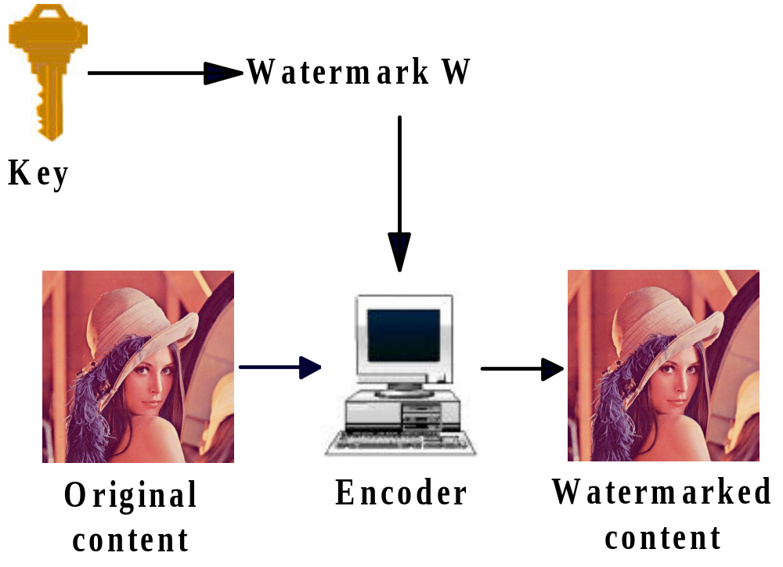

รูปที่ 2.1 กระบวนการเข้ารหัสลายน้ำ

เมื่อฝังลายน้ำลงไปแล้วก็สามารถเผยแพร่ข้อมูลนี้ไปในระบบเปิดได้ ซึ่งผู้ไม่ประสงค์ดีอาจมีความมุ่งหมายในการลบลายน้ำที่ฝังอยู่ในงานที่เผยแพร่ เพื่อนำไปขายหรือเผยแพร่ต่อโดยไม่ได้รับอนุญาตได้
ท้ายที่สุด ในขั้นตอนการถอดรหัส ซึ่งสามารถตรวจหาหรือแยกรหัสออกจากข้อมูลที่สงสัยว่าเป็นงานที่เราได้ฝังลายน้ำเพื่อแสดงสิทธิ์ความเป็นเจ้าของไว้ ในบางระบบจำเป็นต้องใช้งานต้นแบบสำหรับการตรวจหาลายน้ำ ด้วยกุญแจรหัสคริปโตกราฟีเพื่อตรวจสอบว่ามีลายน้ำที่เราฝังไว้อยู่หรือไม่

2.4 การประยุกต์ใช้เทคนิคการทำลายน้ำ
แม้ว่าอัลกอริธึมของการฝังลายน้ำดิจิตอลยังอยู่ในช่วงเริ่มต้น ในการพัฒนาสำหรับการป้องกันลิขสิทธิ์ ในงานวิจัยที่มีอยู่ในสาขานี้ได้พบงานประยุกต์ที่สำคัญมากมายที่ใช้ลายน้ำดิจิตอลเข้ามาช่วยในงานเหล่านี้ โดยเฉพาะใน 4 หัวข้อดังนี้
- การป้องกันลิขสิทธิ์ (Copyright protection)
- การติดฉลากข้อความ และการซ่อนหมายเหตุ (Content labeling and hidden notations)
- การรับรองและการตรวจสอบความถูกต้อง (Authentication and integrity verification)
- ความปลอดภัยและการไม่ปรากฏในการสื่อสาร (Secure and invisible communication)
ในแต่ละสาขาของงานประยุกต์ ถูกกำหนดด้วยลักษณะพิเศษในความต้องการด้านต่างๆของเทคโนโลยีการฝังลายน้ำ ซึ่งประกอบด้วย ความปลอดภัย (Security) การสังเกตเห็นได้ (Perceptibility) และปริมาณของข้อมูลที่ทำการฝังลงไป ซึ่งจะอธิบายรายละเอียดของทั้ง 4 งานประยุกต์ที่ได้ว่าไว้ข้างต้น

2.4.1 การทำลายน้ำสำหรับการป้องกันลิขสิทธิ์
ในงานประยุกต์ประเภทนี้ ข้อมูลที่อยู่ในกระบวนการทำลายน้ำจะเกี่ยวกับผู้สร้าง ผู้เผยแพร่ ผู้ซื้อ หรือเงื่อนไขในลิขสิทธิ์ระหว่างพวกเขาสามารถฝังลงไปในส่วนของข้อมูลมัลติมีเดียได้ เมื่อได้ทำการฝังข้อมูลลงไปแล้ว เราสามารถตรวจหากรรมสิทธิ์ได้ในภายหลังว่าได้มาอย่างถูกต้องหรือไม่ สมมุติว่าเจ้าของข้อมูลได้จัดหาภาพให้แก่ลูกค้าไปเพื่อตีพิมพ์ โดยได้รับค่าธรรมเนียมสำหรับการใช้ภาพนั้นๆ แต่อย่างไรก็ตาม ผู้ที่นำภาพไปพิมพ์มีโอกาสละเลยไม่จ่ายค่าธรรมเนียมนี้ได้เพื่อยับยั้งการละเมิดลิขสิทธิ์นี้ เจ้าของสามารถฝังลายน้ำซึ่งเป็นข้อมูลที่สามารถแสดงถึงความเป็นเจ้าของของผู้ที่ได้รับสิทธิ์ในการตีพิมพ์ได้ ในกรณีแรกลายน้ำใช้สำหรับยืนยันความเป็นเจ้าของได้(ownership assertion) ซึ่งเจ้าของสามารถควบคุมและตรวจสอบข้อมูลที่ถูกตีพิมพ์ที่น่าสงสัยได้โดยตรวจหาลายน้ำที่แสดงความเป็นเจ้าของที่ถูกฝังไว้ได้ ถ้าปรากฏว่ามีลายน้ำอยู่อย่างชัดเจนก็สามารถใช้เป็นหลักฐานในการแสดงความเป็นเจ้าของได้ ในกรณีที่สอง ลายน้ำใช้สำหรับการพิมพ์ลายนิ้วมือ (Fingerprinting) เพื่อป้องกันผู้ที่ไม่ได้รับอนุญาตทำสำเนาและทำการแจกจ่ายภาพ โดยเจ้าของสามารถฝังข้อมูลที่ระบุถึงผู้ที่ได้รับอนุญาตซึ่งเจ้าของสามารถระบุผู้รับต้นแบบและทำการยกเลิกการทำธุรกิจกับผู้นั้นได้ ในบางเหตุการณ์สำหรับการป้องกันลิขสิทธิ์อาจจะใช้ลายน้ำที่สามารถมองเห็นได้หรือไม่สามารถมองเห็นได้ก็ได้

2.4.2 การทำลายน้ำสำหรับการติดฉลากข้อความ และการซ่อนหมายเหตุ
การทำลายน้ำดิจิตอล สามารถใช้ในการซ่อนฉลากข้อความและหมายเหตุไว้ในข้อมูลมัลติมีเดีย โดยใช้ในการติดฉลากข้อความ การทำดรรชนีและติดตามข้อมูลมัลติมีเดีย ใช้ในการควบคุมในงานที่ต้องการควบคุมระดับในการเข้าถึงข้อมูล หรือในแผนที่ และภาพถ่ายทางการแพทย์ ในการทำฉลาก รหัสที่ฝังเจ้าไปประกอบด้วยคำอธิบายของข้อมูลที่เกี่ยวกับข้อความภายใน ภาพถ่ายที่สามารถใส่รายละเอียดเกี่ยวกับวัน เวลา สถานที่ในภาพได้โดยอัตโนมัติเมื่อทำการถ่ายภาพ ลายน้ำสามารถใช้ในการป้องกันข้อมูลดิจิตอลวีดีโอ ในระบบปิดได้ โดยใช้ฮาร์ดแวร์พิเศษสำหรับทำสำเนาและดูรายละเอียด ซึ่งจะมีรหัสที่แสดงถึงจำนวนครั้งที่อนุญาตให้ทำสำเนา ดังนั้นทุกครั้งเมื่อมีการทำสำเนาฮาร์ดแวร์ตัวนี้จะทำการเปลี่ยนแปลงรหัสและเมื่อจำนวนเท่ากับศูนย์ระบบจะไม่สามารถดูข้อมูลได้อีก เช่น DVD (digital video disc) ในงานประยุกต์ใหม่ๆ จะสามารถกำหนดระดับในการเข้าถึงข้อมูลมัลติมีเดียได้หลายระดับ โดยใช้การทำลายน้ำ การควบคุมรายละเอียดของภาพ ถ้าผู้ใช้มีระดับในการเข้าถึงสูงรายละเอียดของภาพก็จะปรากฏออกมา แต่ถ้าผู้ใช้มีระดับในการเข้าถึงต่ำก็จะไม่สามารถเห็นรายละเอียดของภาพได้ อีกกรณีหนึ่ง สำหรับข้อมูลเพิ่มเติม อย่างในการแสดงระบบแทร็กซ์หลายภาษา (multilingual tracks) สามารถฝังลงในไฟล์วีดีโอได้ในการแพร่ภาพ ในงานเกี่ยวกับทางการแพทย์ ระบบการทำลายน้ำสามารถฝังการบันทึกข้อมูลของผู้ป่วยลงในภาพเอ็กซเรย์ได้ เพื่อเพิ่มความรวดเร็วในการดูข้อมูลที่ถูกบันทึกไว้ และป้องกันความผิดพลาดที่ไม่ตรงกันระหว่างข้อมูลของคนไข้และภาพ

2.4.3 การรับรองและการตรวจสอบความถูกต้อง
ในบางงานประยุกต์ อย่างเช่นพาณิชย์อิเล็กทรอนิกส์เกี่ยวกับข้อมูลมัลติมีเดีย ภาพถ่ายทางการแพทย์ ภาพข่าว ซึ่งมีความสำคัญมากหากมีการปรับเปลี่ยนหรือแต่งเติมรายละเอียดข้อมูลลงไปให้แตกต่างจากต้นฉบับ โดยการแก้ไขนี้มีผลไปในทางลบแล้วถูกเผยแพร่ออกไปจะเกิดผลเสียหายอย่างมาก ซึ่งป้องกันได้โดยใช้อัลกอริธึมของลายเซ็นดิจิตอลและคริปโตกราฟีแต่อย่างไรก็ตามการใช้เทคนิคการทำลายน้ำสามารถตรวจสอบความถูกต้องได้ง่าย โดยเหตุที่ผู้มีสิทธิ์รับรองถูกฝังข้อมูลโดยตรงลงในเนื้อหา ลายน้ำถูกแยกจากวัตถุที่อาจเกิดความเสียหายได้ ถ้าตรงกับรหัสที่ฝังเอาไว้ ดังนั้นข้อมูลนั้นตั้งสันนิษฐานได้ว่าไม่เกิดความเสียหายมาก่อน และระบุถึงผู้สร้างได้ด้วยรหัสนี้ถ้าลายน้ำไม่ตรงกับรหัสที่ฝังไว้แสดงว่าเกิดความผิดปกติขึ้นในข้อมูล ดังนั้นลายน้ำแบบนี้จึงถูกเรียกว่า Fragile โดยในกรณีที่รหัสถูกแก้ไขได้ง่ายโดยการแก้ไขเนื้อหา ซึ่งแตกต่างจากงานประยุกต์ก่อนนี้ซึ่งลายน้ำจำเป็นต้องมีความคงทน (robust) สูง

2.4.4 ความปลอดภัยและการไม่ปรากฏในการสื่อสาร
ลายน้ำดิจิตอลถูกใช้ในวงกว้างเหมือนกับการซ่อนแชนเนลของการสื่อสาร ซึ่งซ่อนข้อมูลจำนวนมากไว้ในข้อมูลเสียง ภาพ และวีดีโอ งานประยุกต์เหล่านี้ถูกใช้ในทางทหารและบริการข่าวสารโดยใช้เทคนิคของคริปโตกราฟีและสเตเกโนกราฟฟิก

2.5 สิ่งที่ต้องการสำหรับแบบแผนความคงทนของการทำลายน้ำ
แม้ว่าโดยทั่วไปสิ่งที่ต้องการสำหรับเทคนิคการทำลายน้ำ ใช้ในงานประยุกต์ที่สนองความต้องการที่ให้ความน่าเชื่อถือสูง บางความต้องการถูกใช้ร่วมกันในงานประยุกต์โดยมากในทางปฏิบัติ โดยสิ่งที่ต้องการทั่วไปเหล่านี้จะแสดงดังรายละเอียดต่อไปนี้

2.5.1 ความปลอดภัย
เป็นที่รู้จักกันดีว่าคริปโตกราฟีเป็นอัลกอริธึมที่ใช้ได้ผล แต่ไม่ได้ตั้งอยู่บนสมมุติฐานที่เป็นไปได้ว่าผู้ไม่ประสงค์ดีจะไม่รู้ว่ารหัสถูกฝังลงในเอกสารมัลติมีเดียอย่างไร แต่กระนั้น ความคงทนที่กล่าวถึงโดยแท้จริงของสินค้าที่อยู่ในตลาดตั้งอยู่บนสมมุติฐานแบบนี้ แม้ว่าบางส่วนจะถูกอ้างสิทธิ์โดยใช้วิธีพิเศษ โดยรู้ว่าตัวเข้ารหัสและถอดรหัสลายน้ำทำงานอย่างไร ซึ่งเป็นเรื่องง่ายในการทำให้ลายน้ำนี้ไม่สามารถอ่านออกได้ ยิ่งไปกว่านั้น บางเทคนิคโดยมากแล้วจำเป็นต้องใช้ข้อมูลต้นแบบที่ยังไม่ผ่านการฝังรหัสมาใช้ในกระบวนการถอดรหัส ซึ่งพิจารณาต่อไป บ่อยครั้งในการถอดรหัสเพื่อตรวจหาลายน้ำไม่ได้รับอนุญาตให้ใช้เอกสารที่ผ่านการฝังรหัสและเอกสารที่ยังไม่ฝังรหัสมาใช้ในการเปรียบเทียบ

2.5.2 การไม่ปรากฏของการมองเห็นได้
แม้ว่าในบางงานประยุกต์จะต้องการลายน้ำที่มองเห็นได้ แต่จากนี้เราจะมุ่งไปที่ลายน้ำที่ไม่สามารถมองเห็นได้ (ใช้ในเงื่อนไขในการทำลายน้ำกับภาพ) นักวิจัยพยายามซ่อนลายน้ำโดยที่ทำให้เป็นไปไม่ได้ซึ่งถูกสังเกตเห็นได้มาเป็นเวลานาน อย่างไรก็ตามความต้องการอันนี้ขัดแย้งกับความต้องการอื่นๆเช่น ความต้านทานต่อแทมเปอร์ (tamper) และ ความคงทน โดยเฉพาะอย่างยิ่งต้องคงทนต่ออัลกอริธึมของการบีบอัดข้อมูลที่มีการสูญเสีย สำหรับความมุ่งหมายนี้ เราใช้ลักษณะพิเศษของ Human Visual System (HVS) และ Human Auditory System (HAS) มาใช้ในกระบวนการฝังลายน้ำ

2.5.3 การไม่ปรากฏทางสถิติ
ลายน้ำไม่ควรถูกตรวจหาได้โดยผู้ที่ไม่ได้รับอนุญาตซึ่งอาจใช้วิธีทางสถิติ เช่น งานดิจิตอลจำนวนมากที่ผ่านการฝังลายน้ำด้วยรหัสเดียวกันที่มีอยู่ ไม่ควรทำให้สามารถแยกรหัสที่ฝังไว้ได้โดยใช้วิธีทางสถิติ วิธีทางแก้ปัญหาที่เป็นไปได้นี้ประกอบด้วยการใช้ลายน้ำที่ฝังรวมอยู่กับเนื้อหา

2.5.4 บิทเรท
บิทเรทที่ใช้ขึ้นอยู่กับงานประยุกต์ที่นำไปใช้ โดยอัลกอริธึมในการทำลายน้ำควรอนุญาตให้มีการกำหนดจำนวนของบิทที่ทำการซ่อน ซึ่งไม่มีกฎเกณฑ์ตายตัว แต่อย่างไรก็ตามในกรณีของภาพ ควรใช้จำนวน 300 ถึง 400 บิท ที่ฝังลงไปในภาพ ซึ่งเป็นที่ยอมรับได้ ในกรณีอื่นๆผู้ออกแบบระบบควรระลึกไว้ว่าจำนวนของบิทที่สามารถซ่อนในข้อมูลนั้นไม่จำกัด โดยใช้ให้เหมาะสมกับงาน

2.5.5 การตรวจสอบที่น่าเชื่อถือ
แม้ว่าจะไม่มีการทำลายหรือความเพี้ยนของสัญญาณ ความน่าจะเป็นของข้อบกพร่องในการตรวจหาที่มีลายน้ำที่ฝังอยู่ (false - negative error probability) และการตรวจหาลายน้ำเมื่อไม่มีลายน้ำฝังอยู่ (false – positive error probability) ต้องมีค่าน้องมากๆ โดยทั่วไปอัลกอริธึมทางสถิติไม่มีปัญหากับความต้องการเหล่านี้ แต่อย่างไรก็ตาม ต้องสามารถพิสูจน์ได้ ว่าการทำลายน้ำนี้มีความน่าเชื่อถือได้ในทางกฎหมาย

2.5.6 ความคงทน
การใช้สัญญาณดิจิตอลในรูปของเพลง ภาพ และวีดีโอ โดยทั่วไปมักจะเกิดความเพี้ยนของสัญญาณหลายชนิด เช่น การบีบอัดแบบมีการสูญเสีย ในกรณีของภาพ เช่น การกรอง การเปลี่ยนขนาด การปรับปรุงความคมชัด การตัดบางส่วน การหมุนภาพ และอื่นๆ สำหรับการทำลายน้ำให้เกิดประโยชน์นั้น ลายน้ำควรจะสามารถตรวจหาได้แม้ว่าหลังจากเกิดการเพี้ยนทางสัญญาณเหล่านี้ในความเห็นทั่วไป ความคงทนที่ต่อต้านการเพี้ยนของสัญญาณได้ดีกว่าถ้าลายน้ำถูกฝังในส่วนที่สังเกตเห็นได้ของสัญญาณ เหล่านี้ขึ้นอยู่กับลักษณะของอัลกอริธึมในการบีบอัดข้อมูลแบบมีการสูญเสีย ซึ่งทำงานโดยตัดข้อมูลที่ไม่สำคัญบางส่วนที่ไม่มีผลกระทบกับคุณภาพของภาพ เสียงหรือวีดีโอหลังผ่านการบีบอัดออก ดังนั้น การซ่อนลายน้ำไว้ในส่วนของข้อมูลที่ไม่สำคัญดูเหมือนว่าจะไม่สามารถคงอยู่ได้ในการบีบอัดข้อมูล ในกรณีของการทำลายน้ำภาพ ความคงทนต่อการเปลี่ยนแปลงทางเรขาคณิต เช่น การเปลี่ยนขนาด การหมุน และการตัดบางส่วนของภาพยังคงเป็นประเด็นสำคัญอยู่ ซึ่งก่อนจะนำการทำลายน้ำมาใช้ในการป้องกันลิขสิทธิ์ได้อย่างสมบูรณ์ จำเป็นจะต้องแก้ปัญหาเหล่านี้ได้เสียก่อน ข้อกำหนดบางอย่างที่ใช้ในการวัดความคงทนของเทคนิคการทำลายน้ำกับภาพจะอธิบายในส่วนถัดไป

2.5.7 การทำลายน้ำแบบซ้อนลายน้ำ
เป็นไปได้ที่จะฝังลายน้ำที่แตกต่างกันหลายๆ ชุดลงในภาพเดียวกัน โดยเหตุที่แต่ละรหัสสามารถตรวจหาได้โดยผู้ใช้ที่ได้รับอนุญาต ลักษณะนี้มีประโยชน์มากในงานประเภทการพิมพ์ลายนิ้วมือ (fingerprinting) ซึ่งคุณสมบัติของลิขสิทธิ์ถูกถ่ายโอนจากเนื้อหาของเจ้าของไปยังลูกค้าอื่นๆ ได้ ยิ่งกว่านั้นเราไม่สามารถป้องกันผู้อื่นจากการทำลายน้ำในงานที่มีการฝังลายน้ำไว้อยู่แล้วในบางกรณี อาจจะต้องการแก้ไขลายน้ำหลังจากมันถูกฝังไปแล้ว ตัวอย่างเช่น ในกรณีของ Digital Video Disc (DVD) รหัสสามารถใช้เพื่อแสดงจำนวนของการทำสำเนาที่สามารถทำได้ เมื่อมีการทำสำเนาครั้งหนึ่งรหัสจะเปลี่ยนไปโดยลดจำนวนของการทำสำเนาที่คงเหลือลง การแก้ไขนี้สามารถทำได้โดยลบรหัสเดิมออกและทำการฝังรหัสใหม่ลงไป หรือฝังรหัสใหม่ทับลงไป ซึ่งอย่างที่สองดีกว่า โดยสาเหตุที่สามารถลบลายน้ำที่ไม่สมบูรณ์ออกไปเพื่อต่อต้านการทำแทมเปอร์

2.5.8 การทำลายน้ำแบบใช้และไม่ใช้ภาพต้นแบบในการตรวจหาและลายน้ำแบบเปิดเผยและส่วนตัว
ในบางกรณี เพื่อพัฒนาอัลกอริธึมที่มีความคงทนมากๆ ลายน้ำที่ถูกแยกออกมาโดยการเปรียบเทียบระหว่างเอกสารที่มีลายน้ำและต้นแบบ วิธีในการต่อต้านเทคนิคการประมวลผลภาพที่หลากหลายและการลบลายน้ำหรือทำให้ไม่สามารถตรวจสอบได้ แต่อย่างไรก็ตาม ในความเป็นจริงแล้วเราไม่อาจหาภาพต้นแบบ รวมถึงไฟล์เสียงและวีดีโอ ได้ตลอดเวลาที่ต้องการทำการตรวจสอบ ดังนั้นจึงเป็นการสร้างอัลกอริธึมที่จำเป็นในการกู้ลายน้ำที่ไม่เหมาะสมสำหรับหลายๆ งานประยุกต์ในทางปฏิบัติ นอกจากอัลกอริธึมประเภทนี้จะไม่สามารถใช้ในการพิสูจน์ความเป็นเจ้าของได้อย่างถูกต้อง เทคนิคที่ใช้ในการกู้ลายน้ำกลับคืนมาโดยไม่ต้องใช้การเปรียบเทียบระหว่างสัญญาณที่มีลายน้ำและสัญญาณที่ไม่มีลายน้ำอยู่ในบางครั้งถูกเรียกว่า oblivious หรือ blind ในกรณีอื่นเงื่อนไขของการทำลายน้ำแบบสาธารณะก็จะตรงกันข้ามกับการทำลายน้ำแบบส่วนตัว ในที่นี้เราจะใช้เงื่อนไขในการทำลายน้ำแบบเปิดเผย และ แบบส่วนตัวในการแสดงถึงความแตกต่างของหลักการในการทำเทคนิคที่กล่าวถึงแบบส่วนตัว ผู้ที่เป็นเจ้าของเอกสาร หรือผู้ที่ได้รับสิทธิ์เท่านั้นที่สามารถแยกลายน้ำออกมาได้ เพราะว่าจะสามารถเข้าถึงภาพต้นแบบได้ หรือมีเพียงผู้ที่รู้รหัสที่ถูกต้องเท่านั้นที่ทำได้ตรงกันข้าม เทคนิคที่อนุญาตให้ใครก้อได้สามารถอ่านลายน้ำได้เรียกว่าแบบเปิดเผย มีความเชื่อถือว่าการทำลายน้ำแบบส่วนตัวจะมีความคงทนมากว่าแบบเปิดเผย เพราะว่าเมื่อลายน้ำสามารถถูกอ่านได้ มันก็ง่ายมากต่อการถูกลบลายน้ำหรือทำให้ลายน้ำไม่สามารถอ่านได้ สำหรับตัวอย่าง โดยทำกระบวนการในการเจ้ารหัสแบบผกผัน หรือ โดยการเข้ารหัสลายน้ำแบบย้อนกลับ (watermark reversibility) โดยทั่วไปสามารถพูดได้ว่า ในงานวิจัยโดยมากแล้วจะมุ่งไปที่การทำลายน้ำแบบส่วนตัวมากกว่า
ไม่นานมานี้ มีการเสนออัลกอริธึมในการทำลายน้ำแบบ blind กับภาพอยู่มาก แต่ไม่มีอัลกอริธึมใดที่ลายน้ำสามารถคงอยู่ได้ต่อวิธีการกระทำต่อภาพในหลายๆ อย่างพร้อมกัน ซึ่งจำเป็นต้องมีการทำวิจัยในสาขานี้อีกมาก

2.5.9 การทำลายน้ำที่สามารถอ่านได้และตรวจสอบได้
ลายน้ำที่สามารถตรวจหาได้ โดยรู้เพียงรายละเอียดของมัน ซึ่งจะเรียกว่าการทำลายน้ำที่สามารถตรวจหาได้ ในทางตรงกันข้าม ในเทคนิคที่ยอมให้สามารถอ่านลายน้ำได้โดยไม่สนใจรายละเอียดของมันจะถูกเรียกว่าการทำลายน้ำที่สามารถอ่านได้ สำหรับการทำลายน้ำที่สามารถตรวจหาได้ซึ่งมันเพียงสามารถตัดสินได้ว่าในข้อมูลนี้มีลายน้ำปรากฏอยู่หรือไม่ ในทางตรงกันข้ามซึ่งเป็นไปไม่ได้ที่จะวิเคราะห์ลายน้ำของเอกสารมัลติมีเดีย ถ้าเราไม่รู้รายละเอียดเกี่ยวกับลายน้ำ ซึ่งไม่ใช่กรณีของเทคนิคของการสามารถอ่านได้ ซึ่งกลไกในการฝังและการกู้ลายน้ำซึ่งใครก็สามารถอ่านได้ แน่นอนว่า ลักษณะของการที่สามารถอ่านได้และการที่สามารถตรวจหาลายน้ำได้นั้น มีผลกระทบอย่างมากในทางปฏิบัติ ดังตัวอย่าง ให้เราพิจารณาสถานการณ์ที่ใครคนหนึ่งต้องการจะรู้ว่าภาพที่เขาพบในอินเตอร์เน็ตเจ้าของภาพนี้อยู่ที่ใด ดังนั้นสมมุติว่ามีการฝังรหัสที่ระบุถึงเจ้าของไว้ในภาพโดยใช้รูปแบบของการทำลายน้ำแบบสามารถตรวจหาได้ ซึ่งเป็นไปไม่ได้ที่จะอ่านรหัสนี้ได้ถ้าไม่มีรายละเอียดของเจ้าของ โดยเหตุที่ลักษณะของลายน้ำแบบสามารถตรวจหาได้นั้นมีเพียงผู้ที่เป็นเจ้าของภาพเท่านั้นที่รู้รหัสที่ระบุรายละเอียด

2.5.10 ความสามารถในการทำลายน้ำแบบย้อนกลับและแบบผกผัน
แม้ว่าความคงทนเป็นเครื่องแสดงถึงความต้องการหลักของการทำลายน้ำ ซึ่งเป็นส่วนที่ควรมีอยู่ใน watermark invertibility ด้วย ในทางอักษรศาสตร์คำว่า invertibility ถูกใช้ในหลายๆความหมาย ในที่นี้จะเป็นสิ่งที่บ่งบอกถึงลายน้ำที่สามารถทำผกผันได้ ซึ่งผู้ที่มีสิทธิ์สามารถลบลายน้ำนี้ออกจากเอกสารได้ ในหลายๆ งานประยุกต์ ที่จำเป็นต้องใช้ความสามารถนี้ โดยเหตุที่วิธีนี้อนุญาตให้เปลี่ยนแปลงสถานะของเอกสารไปตามประวัติการใช้งานของมัน โดยไม่จำเป็นต้องฝังจำนวนบิตของข้อมูลที่มากลงไป
เพื่อหลีกเลี่ยงความคลุมเครือของการทำลายน้ำแบบผกผันได้ มีการเสนอแบบการทำลายน้ำ reversibility เพื่อแสดงว่าลายน้ำสามารถถูกลบออกจากภาพเริ่มต้นได้ถ้ารู้รายละเอียดของมัน
2.5.11 สเกลอะบิลิตี้
งานประยุกต์เชิงพาณิชย์ ต้นทุนในการคำนวณของตัวเข้ารหัสและตัวถอดรหัสเป็นสิ่งสำคัญ ในบางงานประยุกต์ การแทรกลายน้ำทำเพียงครั้งเดียวและสามารถทำได้ขณะ Off – line ดังนั้น ต้นทุนของการเข้ารหัสอาจจะสำคัญน้อยกว่าต้นของการถอดรหัสมาก ซึ่งอาจจะเกิดขึ้นในกรณีที่เป็นการถอดรหัสวีดีโอในแบบเวลาจริง ตัวอย่างเช่น ความต้องการในการคำนวณลายน้ำถูกบังคับให้ทำได้ง่าย แต่ในความง่ายนี้อาจจะเป็นตัวสำคัญที่ทำให้ความทนทานต่อการแทมเปอร์ลงได้ ซึ่งเป็นที่รู้กันดีว่าความเร็วของคอมพิวเตอร์เพิ่มขึ้นเป็นเท่าตัวในทุกๆ 18 เดือน ดังนั้นถ้าเรามองในส่วนของการคำนวณที่เกินพอในวันนี้อาจจะเป็นจริงได้เร็วมาก เพราะฉะนั้นในการออกแบบลายน้ำซึ่งตัวถอดรหัสควรถูกลดลงไปในแต่ละยุคของคอมพิวเตอร์ ตัวอย่างเช่น ในยุคแรกของตัวถอดรหัสอาจจะมีต้นทุนในการคำนวณที่แพงแต่อาจไม่น่าเชื่อถือเมื่อเทียบกับตัวถอดรหัสในยุคต่อมาซึ่งสามารถทำให้การคำนวณทำได้เร็วขึ้น อย่างเช่นในกรณีของความเพี้ยนทางเรขาคณิต

2.6 ข้อกำหนดของความคงทน
เครื่องมือในการทำลายน้ำต้องสามารถฝังข้อมูลที่ไม่สามารถลบออกได้ โดยการแก้ไขภาพโดยบังเอิญหรือโดยคอลลูชั่น (collusion) และการปลอมลายน้ำ เครื่องมือหลายๆ ตัวที่มีอยู่อย่างแพร่หลายสำหรับการประมวลผลสัญญาณภาพดิจิตอล มุ่งไปที่การปรับปรุงหรือแก้ไขภาพเทคนิคการประมวลผลที่มีอยู่สามารถแยกออกได้เป็นสองประเภท คือ การแก้ไขโดยการประมวลผลสัญญาณและความเพี้ยนแบบเรขาคณิต ซึ่งมีรายละเอียดของการประมวลผลสัญญาณหรือความผิดเพี้ยนต่างๆ ที่อาจเกิดขึ้นกับข้อมูลได้ดังรูปที่ 2.2

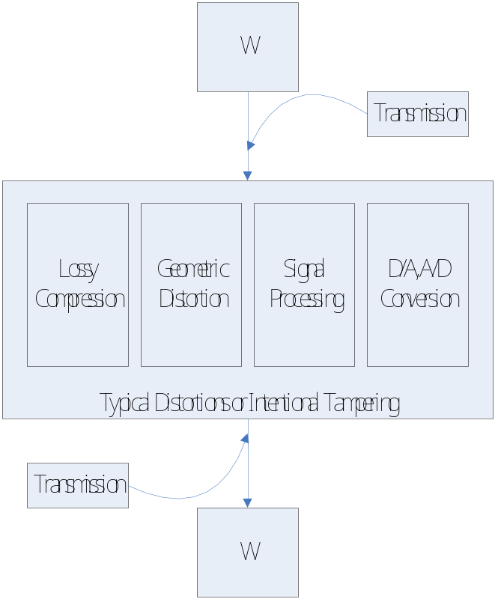

รูปที่ 2.2 การประมวลผลสัญญาณหรือความผิดเพี้ยนต่างๆ ที่อาจจะเกิดขึ้นกับข้อมูล

2.6.1 การแก้ไขโดยการประมวลผลสัญญาณ
การแก้ไขโดยการประมวลผลสัญญาณมีหลายอย่าง ซึ่งมีดังนี้
การปรับความสว่างและความแตกต่าง (brightness and contrast enhancement): โดยทั่วไปแล้วไม่ทำให้เกิดปัญหาในการตรวจหาลายน้ำ ในทางตรงกันข้าม การทำปรับปรุงแบบนี้มักจะทำก่อนการตรวจหา ซึ่งทำเพื่อให้ได้ผลลัพธ์ที่ดีกว่า
การปรับความคมชัด การทำให้เลือน การกรองแบบเชิงเส้นและไม่เป็นเชิงเส้น (sharpening, blurring, linear and non linear filtering): ถ้าทำแบบนี้มากๆ สามารถทำให้ลายน้ำเสื่อมลงไปได้ แต่ในกรณีนี้ สิ่งที่ทำให้มีการลดคุณภาพของภาพไปอย่างมาก คือตัวกรองภาพที่เรียกว่า despeckle ซึ่งมีกระบวนการแบบปรับเปลี่ยนได้ โดยลดรายละเอียดของภาพแบบสุ่มมากน้อยต่างกันไปโดยยังคงรายละเอียดของภาพไว้
การเพิ่มสัญญาณรบกวนแบบคอร์รีเลทและแบบไม่เป็นคอร์รีเลท (addition of correlated or uncorrelated noise): เข้าไปในเนื้อหาที่มีลายน้ำอยู่
การแปลงแอนาล็อกเป็นดิจิตอลและดิจิตอลเป็นแอนาล็อก (digital – analog (D/A) and analog – digital (A/D) conversions): เช่น การพิมพ์ และการสแกน หรือการบันทึกเทป
การบีบอัดแบบ JPEG ที่มีการสูญเสีย (lossy JPEG compression): กล่าวได้ว่าการประมวลผลสัญญาณที่ใช้กับภาพมากที่สุด JPEG ทำการกำจัดส่วนที่มองเห็นได้ที่ไม่สัมพันธ์กันในภาพ ซึ่งเป็นตัวทดสอบที่ดีสำหรับการทดสอบความคงทนของลายน้ำ ยิ่งกว่านั้น JPEG เป็นอัลกอริธึมในการบีบอัดที่ใช้กับภาพมากที่สุด ดังนั้นจึงเป็นตัวบังคับสำหรับอัลกอริธึมของการทำลายน้ำที่ต้องคงทนต่อการบีบอัดแบบนี้

2.6.2 การเปลี่ยนแปลงทางเรขาคณิต
การเปลี่ยนแปลงทางเรขาคณิต (Geometric manipulations) มุ่งไปที่การเปลี่ยนลักษณะของภาพโดยไม่มีการสูญเสียในเรื่องของคุณภาพ มีดังนี้
การย่อหรือขยายขนาดภาพ (resizing): ขนาดของภาพถูกเปลี่ยนไปเมื่อเทียบกับต้นแบบ ซึ่งจะมีผลกัลป์อัลกอริธึมที่ฝังลายน้ำในตำแหน่งที่ตายตัวซึ่งจะไม่สามารถตรวจหาลายน้ำได้
การตัดบางส่วนของภาพ (cropping): เป็นการตัดบางส่วนของภาพออกไป ซึ่งทำให้มีผลกับ
อัลกอริธึมที่กระจายลายน้ำออกไปทั่วทั้งภาพ
การเคลื่อนย้ายภาพ (translation): จะมีผลอย่างมากถ้าหากพิจารณาร่วมกับการตัดบางส่วนของภาพออกไป ถ้าหากส่วนย่อยของภาพถูกแยกออกจากภาพต้นแบบ ซึ่งทำให้เราไม่สามารถรู้ได้ว่าเกิดจากตัดบางส่วนของภาพนี้ออกจากตำแหน่งใดจากภาพต้นแบบ ในกรณีที่ไม่มีภาพต้นแบบในการเปรียบเทียบหากมีการเคลื่อนย้ายส่วนย่อยของภาพที่ถูกตัดออกมาไปไว้ยังตำแหน่งอื่น การเคลื่อนย้ายภาพนี้จะมีผลต่ออัลกอริธึมที่ฝังลายน้ำลงในตำแหน่งที่ตายตัว
การหมุนภาพ (rotation): เป็นกรณีที่สำคัญที่สุดหากพิจารณาในกรณีที่หมุนภาพไป 90 และ 180 องศา ซึ่งเหมือนกับปัญหาที่พบในการย่อหรือขยายของภาพ
การกลับด้านของภาพ (flip): คือเมื่อสลับด้านซ้ายขวาของภาพ จะมีผลกับอัลกอริธึมที่ฝังลายน้ำลงในตำแหน่งที่ตายตัว

2.6.3 แทมเปอริ่งและคอลลูชั่น
มีข้อตกลงกันอย่างแพร่หลายว่า อัลกอริธึมของการทำลายน้ำควรจะยอมให้มีการฝังรหัสหลายๆ รหัสลงในข้อมูลเดียวกันได้ โดยที่ลายน้ำก่อนหน้าไม่ควรถูกทำให้คุณภาพลดลงไปเนื่องจากการฝังรหัสใหม่ลงไป สิ่งนี้เป็นลักษณะพิเศษสุดท้ายที่สำคัญสำหรับความคงทนต่อการทำลายน้ำปลอมขึ้นมา โดยเฉพาะอย่างยิ่งอัลกอริธึมต้องทนทานต่อการทำแทมเปอร์ เช่น การพยายามเปลี่ยนลายน้ำ และการทำคอลลูชั่น เช่น บุคคลหลายๆ คนร่วมกันพยายามทำลายลายน้ำ การทำแทมเปอร์อาจมีจุดมุ่งหมายไปที่การลบลายน้ำ โดยใช้กระบวนการประมวลผลสัญญาณหรือการทำทางด้านเรขาคณิต หรือกรทำการแก้ไขลายน้ำ ซึ่งเป็นเรื่องง่ายถ้าหากทำการฝังรหัสที่สามารถอ่านได้แบบเปิดเผย ส่วนคอลลูชั่นมุ่งไปที่การลบลายน้ำเป็นหลักและสามารถทำได้ง่าย ซึ่งยังไม่ปรากฏว่ามีวิธีการใดสามารถจัดการกับการลบลายน้ำด้วยวิธีนี้ได้
โดยทั่วไปแล้ว ดูเหมือนว่าการทำให้การตรวจหาหรือการอ่านลายน้ำจากภาพควรจะชัดเจนดังนั้นจึงเป็นสิ่งสำคัญที่ยอมให้ฝ่ายจัดซื้อสามารถตรวจหาและอ่านลายน้ำได้ แต่ควรป้องกันฝ่ายจัดซื้อไม่ให้ลบลายน้ำออกไปโดยการทำการประมวลผลบางอย่างกับภาพโดยบังเอิญ

2.7 การจำแนกเทคนิคการทำลายน้ำภาพ
แม้ว่าการทำลายน้ำกับภาพจะเป็นงานวิจัยในสาขาที่เพิ่งมีได้ไม่นาน แต่ก็มีหลายๆ เทคนิคถูกเสนอออกมาทั้งในทางการศึกษาและในทางอุตสาหกรรม ในส่วนนี้เราจะกล่าวถึงข้อกำหนดต่างๆ ที่ใช้ในการแบ่งเทคนิคต่างๆ ที่ใช้ในการทำลายน้ำ โดยเฉพาะของเครื่องมือในการทำลายน้ำทั้งสองลักษณะพิเศษที่ได้เลือกขึ้นมา โดยแสดงดังรูปที่ 2.3
- กำหนดให้การทำลายน้ำกับภาพ เป็นกระบวนการของการแก้ข้อมูลของภาพเพื่อแทรกรหัสที่ใช้
สำหรับนำข้อมูลที่ต้องการใส่ลงไป ซึ่งเป็นข้อกำหนดตัวแรกสำหรับแบ่งแยกเทคนิคการทำลายน้ำบนพื้นฐานของลักษณะชนิดของภาพที่ถูกแก้ไข โดยมีวิธี 3 ประเภทหลักๆ ที่ใช้ระบุวิธีในการฝังรหัสลงในข้อมูลภาพ เช่น เทคนิคที่ทำในโดเมนสปาเซียล เทคนิคที่ทำในโดเมนความถี่ และเทคนิคแบบไฮบริดจ์
- การแบ่งแยกวิธีที่สองจะพิจารณาจากการตรวจหาลายน้ำ โดยเหตุที่ลายน้ำที่ถูกกู้กลับมาจากข้อ
มูลเป็นข้อกำหนดหลักว่าเครื่องมือที่ใช้ในการป้องกันลิขสิทธิ์นี้ได้ผลเพียงใดในงานที่ต้องการนำไปใช้งาน
ส่วนในรายละเอียดของแบบแผนในการแบ่งแยกจะกล่าวถึงในส่วนต่อไป

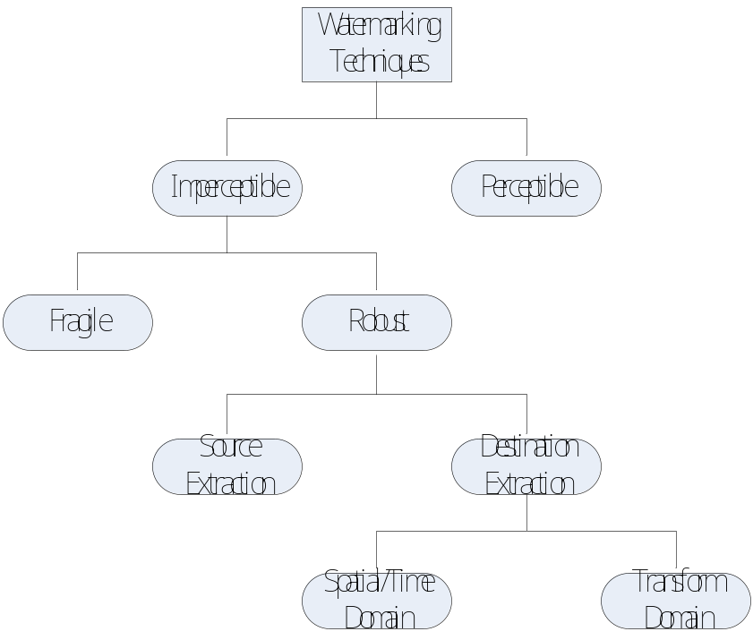

รูปที่ 2.3 การแบ่งเทคนิคของการทำลายน้ำ

2.7.1 การจำแนกโดยพิจารณาจากการฝังลายน้ำ
เป้าหมายของเทคนิคการทำลายน้ำคือแก้ไขข้อมูลภาพเพื่อฝังรหัสที่ระบุถึงข้อมูลต่างๆ ที่ต้องการลงในภาพ ข้อมูลภาพสามารถถูกแก้ไขได้โดยตรงหรืออาจจะแปลงไปอยู่ในโดเมนอื่นก่อนทำการแก้ไขข้อมูลก็ได้แล้วแปลงกลับเพื่อให้ได้ภาพที่ผ่านการฝังลายน้ำ สำหรับเทคนิคแบบไฮบริดจ์ ลักษณะพิเศษหลักของอัลกอริธึมที่นำมาใช้จะกล่าวถึงในส่วนต่อไป

เทคนิคที่ทำในโดเมนสปาเซียล
สำหรับเทคนิคประเภทนี้ ค่าของพิกเซลในภาพจะถูกแก้ไขโดยตรงตามรหัสที่ทำการฝังลงไป โดยทั่วไปในการแก้ไขแบบนี้จะประกอบด้วยการเพิ่มสัญญาณที่ถูกมอดูเลทไปปรับความสว่างของภาพหรือในย่านสีไดสีหนึ่งหรือรวมๆ กัน วิธีหนึ่งที่ใช้แก้ไขค่าของพิกเซลคือการเพิ่มจำนวนแบบสุ่มขนาดเล็กเข้าไปในพิกเซล ซึ่งลำดับแบบสุ่มนี้จะขึ้นอยู่กับคีย์ที่ใช้ในการสร้างลำดับจะแตกต่างกันออกไป โดยจำเป็นต้องรู้คีย์ตัวนี้เพื่อตรวจหาลายน้ำในภายหลัง(การทำลายน้ำแบบส่วนตัว) คีย์นี้จะป้องกันให้เฉพาะบุคคลที่ได้รับอนุญาตเท่านั้นที่สามารถตรวจหาลายน้ำได้ เทคนิคดั้งเดิมถูกพัฒนาให้ใช้สำหรับการสื่อสารแบบกระจากสเปกตรัม (spread spectrum communications) โดยปกติการตรวจหาลายน้ำจะกระทำโดยใช้ค่าคอร์รีเลชั่นในการตัดสิน โดยทั่วไปเทคนิคที่ทำในโดเมนสปาเซียลจะทำให้ได้ประสิทธิภาพมากขึ้นโดยใช้ลักษณะพิเศษของ Human Visual System ซึ่งพิจารณาในส่วนที่ไวต่อสัญญาณรบกวน สำหรับการฝังข้อมูลที่ไม่สามารถสังเกตเห็นได้ สำหรับการป้องกันการตัดบางส่วนของภาพออกไปทำได้โดยฝังข้อมูลเดิมในหลายๆ ส่วนของภาพ เทคนิคที่ทำในโดเมนสปาเซียลจะไม่ค่อยมีความคงทนต่อการเปลี่ยนแปลงขนาดของภาพ

เทคนิคที่ทำในโดเมนการแปลง
สำหรับเทคนิคนี้ จะทำการแปลงภาพด้วยวิธีทางคณิตศาสตร์ก่อนทำการฝังลายน้ำ ข้อมูลภาพในโดเมนนี้จะแตกต่างจากภาพในโดเมนสปาเซียล ซึ่งส่วนมากจะอยู่ในโดเมนความถี่ ซึ่งการกระทำในโดเมนนี้จะไม่มีการสูญเสียข้อมูลใดเลย สัมประสิทธิ์ในโดเมนการแปลงนี้จะถูกแก้ไขเพื่อเก็บลายน้ำไว้ และเมื่อทำการฝังลายน้ำเรียบร้อยแล้ว จากนั้นทำการแปลงกลับเพื่อให้ได้ภาพที่มีลายน้ำฝังอยู่ มีการแปลงอยู่ 2 แบบที่ใช้กันมากที่สุดการทำลายน้ำคือ Discrete Fourier Transform (DFT) และ Discrete Cosine Transform (DCT) โดยเทคนิคในโดเมนการแปลงนี้อัลกอริธึมในการทำลายน้ำเหล่านี้จะกระทำการแปลงภาพแบบเต็มเฟรมเท่านั้น โดยเทคนิคการแปลงภาพแบบเป็นบล็อกจะพิจารณาในส่วนของไฮบริดจ์ ซึ่งมีเทคนิคเพียงเล็กน้อยเท่านั้นที่ใช้ในการแปลงแบบบล็อกได้ ข้อดีขอกการใช้การแปลงแบบเต็มเฟรมคือลายน้ำจะกระจายไปทั่วทั้งภาพ โดยฝังลายน้ำลงไปขนาดของสัมประสิทธิ์ DFT ซึ่งเทคนิคเหล่านี้จะให้ความคงทนต่อการหมุนภาพ การย่อหรือขยายขนาดของภาพและการเคลื่อนย้ายภาพได้ดี ข้อเสียหลักของเทคนิคที่ทำในโดเมนการแปลงคือต้นทุนในคำนวณ เพื่อให้ยากในการแปลงสัญญาณที่มีลายน้ำให้กลับไปเป็นภาพดั้งเดิม ดังนั้นจึงนำลักษณะพิเศษของ Human Visual System มาใช้ในส่วนที่ไวต่อสัญญาณรบกวน

เทคนิคไฮบริดจ์
เทคนิคไฮบริดจ์ จะใช้การแปลงทางคณิตศาสตร์ก่อนทำการฝังลายน้ำลงไป ซึ่งแบ่งได้เป็น 2 ประเภทคือ ใช้ JPEG – like block – DCT และเวฟเล็ต ส่วนใหญ่ JPEG เป็นวิธีที่ใช้กันมากในการบีบอัดภาพ ดังนั้นเทคนิคการทำลายน้ำต้องทนทานต่อการบีบอัดแบบนี้ โดยภาพจะถูกแบ่งเป็นบล็อกๆ (เท่ากับขนาดบล็อกของ JPEG) จากนั้นทำการแปลง DCT สัมประสิทธิ์ DCT บางตัวในบล็อกจะถูกแก้ไขเพื่อเก็บลายน้ำไว้ ผลการวิจัยก่อนหน้านี้มีประสิทธิภาพในการลดการมองเห็นของลายน้ำและปรับปรุงความคงทนของลายน้ำ บางงานวิจัยทำการฝังลายน้ำลงไปเฟสของสัมประสิทธิ์ DCT ของแต่ละบล็อก การแปลงแบบอื่นที่มักจะใช้ใจการบีบอัดข้อมูล เช่นการแปลงเวฟเล็ต ซึ่งการแปลงเวฟเล็ตมีความเหมาะสมกับระบบ Human Visual System มาก เทคนิคไฮบริดจ์ค่อนข้างไวต่อการเคลื่อนย้ายภาพ และการย่อหรือขยายขนาดของภาพ

2.7.2 การจำแนกโดยพิจารณาจากการตรวจหาลายน้ำ
การแบ่งประเภทแบบที่สองจะทำการพิจารณาจากการตรวจหาลายน้ำ ซึ่งมีวิธีที่แตกต่างกันสำหรับอัลกอริธึมที่ใช้ในการตรวจหาลายน้ำ

เทคนิคที่ใช้ภาพต้นแบบและไม่ต้องใช้ภาพต้นแบบในการตรวจหาลายน้ำ
เราสามารถแบ่งอัลกอริธึมได้เป็นสองประเภทหลักๆ คืออัลกอริธึมที่จำเป็นต้องใช้ภาพต้นแบบสำหรับการตรวจหาลายน้ำ และอัลกอริธึมที่ไม่จำเป็นต้องใช้ภาพต้นแบบ อัลกอริธึมที่ต้องใช้ภาพต้นแบบในการตรวจหาลายน้ำนั้น โดยทั่วไปจะมีความคงทนมากกว่าแต่มีข้อกำหนดค่อนข้างมาก เช่น มีเพียงเจ้าของภาพต้นแบบเท่านั้นที่สามารถอ่านหรือตรวจหาลายน้ำได้ แต่ผู้ซื้อควรจะได้รับสิทธิ์ในการอ่านและตรวจหาลายน้ำได้ด้วย เพื่อเป็นการรับประกันว่าภาพนั้นได้ถูกขายไปอย่างถูกต้องตามกฎหมาย ในกรณีของการทำลายน้ำกับภาพ มีอัลกอริธึมแบบนี้จำนวนมาก ที่ไม่จำเป็นต้องใช้ภาพต้นแบบในการอ่านและการตรวจหาลายน้ำ แต่จำเป็นต้องใช้ภาพต้นแบบในบางกรณีที่เกิดการแปลงภาพทางเรขาคณิต เช่น การเคลื่อนย้ายภาพ การย่อหรือขยายขนาดของภาพ และการตัดบางส่วนของภาพออกไป จึงจะทำให้สามารถแยกรหัสที่ฝังไว้ออกมาได้อย่างถูกต้อง ในปัจจุบันไม่มีการเสนอวิธีแก้ไขปัญหาที่มีประสิทธิภาพ สำหรับเทคนิคการฝังลายน้ำที่สมบูรณ์ออกมา

เทคนิคแบบเปิดเผยและแบบส่วนตัว
ลายน้ำจะถูกกล่าวได้ว่าเป็นแบบส่วนตัวเมื่อผู้ที่มีสิทธิ์เท่านั้นที่สามารถตรวจหาลายน้ำออกมาได้ ซึ่งกลไกนี้ทำให้ผู้ที่ไม่ได้รับอนุญาตจะไม่มีทางแยกลายน้ำออกมาได้ ตัวอย่างเช่น โดยกำหนดรหัสแบบสุ่มให้กับแต่ละผู้ใช้ในขั้นตอนการฝังลายน้ำ ซึ่งทำให้สามารถแยกลายน้ำออกจากเอกสารนั้นๆ ได้ ในทางตรงกันข้ามกับเทคนิคการฝังลายน้ำแบบส่วนตัวจะอนุญาตให้ผู้ใดก็ได้สามารถอ่านลายน้ำได้ ซึ่งเรียกว่าแบบเปิดเผย โดยเหตุที่ในด้านความปลอดภัยการทำลายลายน้ำแบบส่วนตัวจะมีความคงทนสูงกว่าแบบเปิดเผยมากด้วยการเลือกใช้รหัสลับ สำหรับวิธีแบบเปิดเผยลายน้ำหากรู้ว่ารหัสที่ฝังลงไป เป็นการง่ายสำหรับการลบหรือทำให้ลายน้ำไม่สามารถอ่านได้

ลายน้ำที่สามารถอ่านได้และลายน้ำที่สามารถตรวจหาได้
ความแตกต่างที่สำคัญระหว่างอัลกอริธึมที่สามารถอ่านได้ที่ฝังรหัสให้สามารถอ่านได้ และที่สามารถตรวจหาได้ ซึ่งรหัสที่ฝังไว้ทำได้เพียงการตรวจหาเท่านั้น ในขณะที่อัลกอริธึมอื่น เช่น แบบเปิดเผยซึ่งอนุญาตให้ผู้ใดก็ได้สามารถอ่านรหัสที่แทรกอยู่ในข้อมูลได้ ซึ่งในกรณีหลังจะอนุญาตให้ตรวจสอบได้เพียงว่ามีรหัสฝังอยู่หรือไม่เท่านั้น ซึ่งต้องรู้รหัสที่แทรกลงไป ข้อสังเกตว่าอัลกอริธึมในการฝังลายน้ำที่สามารถตรวจหาได้จะเป็นแบบส่วนตัวเสมอ
เพื่อพิจารณาความแตกต่างระหว่างสองอัลกอริธึมนี้ ให้เราพิจารณาแบบแผนในรูปที่ 2.4 แสดงบล็อกไดอะแกรมของระบบการทำลายน้ำที่สามารถอ่านได้แบบส่วนตัว ซึ่งลายน้ำจะถูกฝังในข้อมูลโดยใช้รหัสลับ ซึ่งรหัสเดียวกันนี้จะถูกใช้ในการถอดรหัสเพื่ออ่านบิทที่ถูกเขียนไว้ในเอกสารที่ถูกฝังลายน้ำไว้ เมื่อพิจารณาการทำลายน้ำแบบสามารถตรวจหาได้ในสถานการณ์ที่ค่อนข้างแตกต่างกัน ดังแสดงในรูปที่ 2.5 ข้อความที่ถูกแทรกลงในข้อมูลโดยไม่ใช้คีย์ใดๆ การถอดรหัสจะพิจารณาเพียงตัดสินว่าเอกสารนี้มีลายน้ำอยู่หรือไม่เท่านั้น

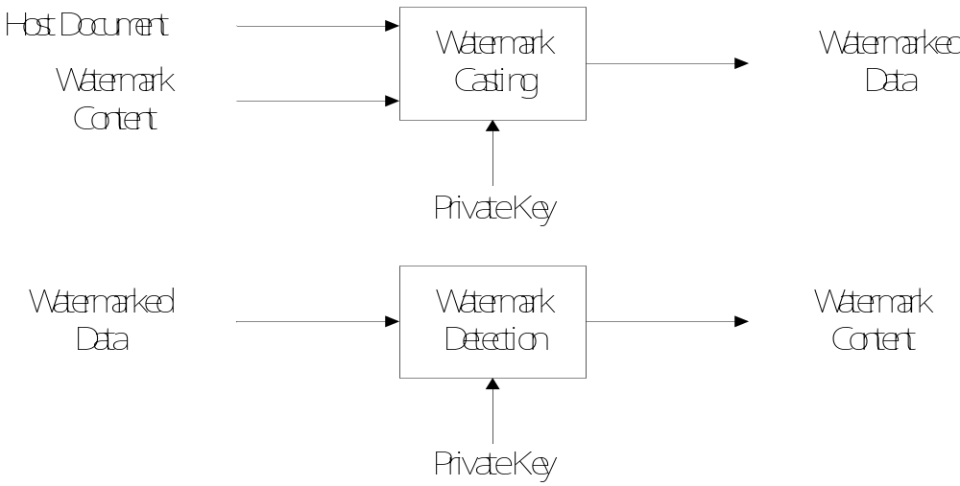

รูปที่ 2.4 บล็อกไดอะแกรมสำหรับการทำลายน้ำที่สามารถอ่านได้แบบส่วนตัว

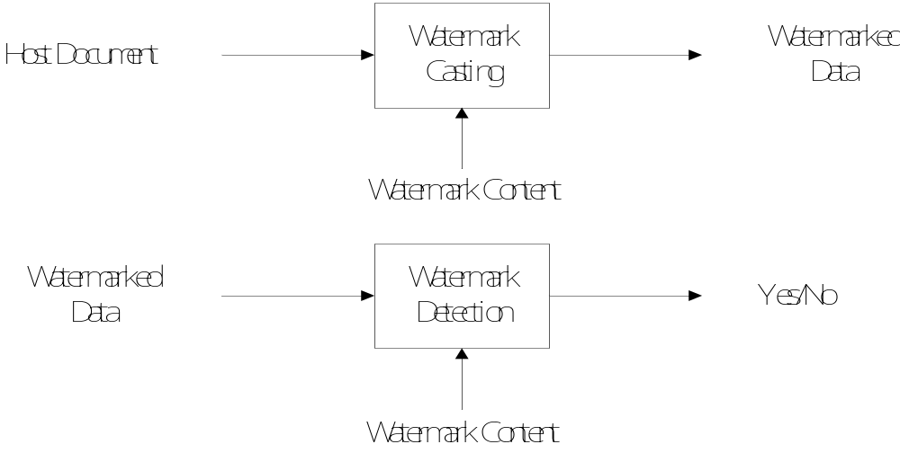

รูปที่ 2.5 บล็อกไดอะแกรมสำหรับการทำลายน้ำที่สามารถอ่านได้ทั่วไป

2.8 สรุป
ในปัจจุบันมีการแพร่กระจายของเอกสารสื่อดิจิตอลอย่างรวดเร็ว ซึ่งทำให้เกิดการละเมิดลิขสิทธิ์ได้ง่าย จึงมีการวิจัยเพื่อหาทางป้องกันการคัดลอกสื่อโดยไม่ได้รับอนุญาตกันอย่างแพร่หลาย ซึ่งมีการเสนอวิธีการในการฝังข้อมูลที่สามารถระบุถึงข้อมูลของเจ้าของงานหรือผู้ที่ได้รับสิทธิ์อย่างถูกต้องในงานนั้นๆ ขึ้นมา ข้อมูลที่ฝังลงไปในงานนี้เรียกว่า ลายน้ำดิจิตอล โดยสามารถแบ่งออกได้เป็นหลายประเภท ขึ้นอยู่กับการนำไปใช้งานว่าวิธีใดเหมาะสมมากที่สุดสำหรับงานนั้นๆ การแบ่งประเภทจะแบ่งด้วยวิธีในการฝังลายน้ำ และวิธีในการตรวจหาลายน้ำ ซึ่งมีการพัฒนาไปในหลายๆทาง ในปริญญานิพนธ์นี้จะเน้นที่วิธีการทำลายน้ำในโดเมนความถี่ โดยไม่จำเป็นต้องใช้ภาพต้นแบบในการตรวจหาลายน้ำ และมีการปรับปรุงคุณภาพของลายน้ำให้มีความคงทนยิ่งขึ้น
การประมวลผลสัญญาณ ในบทนี้จะนำเสนอเทคโนโลยีใหม่ที่ใช้ในการป้องกันลิขสิทธิ์ของสื่อดิจิตอล โดยพิจารณาในส่วนของการประยุกต์ใช้ที่เป็นไปได้ ความต้องการในด้านต่างๆของการฝังลายน้ำดิจิตอล และกฎเกณฑ์ของความคงทน และอื่นๆ โดยจะแยกออกเป็นประเภทต่างๆ ของเทคนิคการฝังลายน้ำกับภาพดิจิตอล

